
SERBIA OPEN 2017
STK „ŽELEZNIČAR“ VAS POZIVA NA INTERNACIONALNI STONOTENISKI TURNIR
YASAKA SERBIA OPEN 2017

MESTO:NIŠ, SRBIJA, Osnovna škola „Ivo Andrić“ (Pribojska bb)

DATUM: 3-4.jun 2017. godine

POČETAK TURNIRA: 10h

LOPTICE: ITTF YASAKA 40 +

KATEGORIJE:
1. DAN : MINI KADETI (10g); MLAĐI KADETI (12g); KADETI ; JUNIORI
MINI KADETKINJE (10g); MLAĐE KADETKINJE (12g); KADETKINJE; JUNIORKE

2. DAN: OPEN (M); OPEN(Ž); REKREATIVCI; VETERANI : 35-50; 50-60; 60+

KOTIZACIJA:
1. DAN (subota) : 600din (6€) / igraču
2. DAN (nedelja) : 1200 din (10€) / igraču ; 1800 din ( 15€) / igraču 2 kategorije

ZEMLJE UČESNICE: Makedonija,BIH, Bugarska, Crna Gora, Rumunija, Mađarska, Hrvatska i Srbija.

SISTEM IGRANJA: Kvalifikacione grupe, onda glavna tabla. Kup sistem do finala.
Sve partije se igraju na 3 dobijena seta.
OPREMA ZA IGRU: U skladu sa pravilima ITTF-a .

NAGRADE:DIPLOME I MEDALJE ZA 1. 2. i dva 3. MESTA U SVIM KATEGORIJAMA
PEHAR ZA POBEDNIKE U SVIM KATEGORIJAMA, KAO I ROBNE NAGRADE „YASAKA“ BRENDA
50e ZA POBEDNIKE U OPEN KATEGORIJAMA
30e ZA POBEDNIKE U VETERANSKIM KATEGORIJAMA
30e ZA POBEDNIKA U KATEGORIJI REKREATIVACA
SPONZOR TAKMIČENJA: „ SPORT 018 “ d.o.o. - Niš

ROK ZA PRIJAVU: 1.jun do 15h ; nissport018@gmail.com ; regionnis@yahoo.com
Facebook: Sport Niš; SMS: +38163590477
NAPOMENA: U CENU KOTIZACIJE ZA 2.DAN (NEDELJA) ULAZI RUČAK U RESTORANU
ŽREB PO KATEGORIJAMA ĆE BITI OBJAVLJEN NA SAJTU www.regionnis.rs
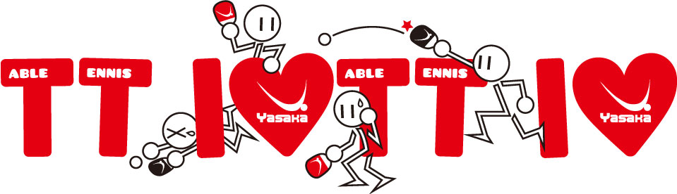
U HALI ĆE BITI POSTAVLJEN ŠTAND BRENDA “ YASAKA “

